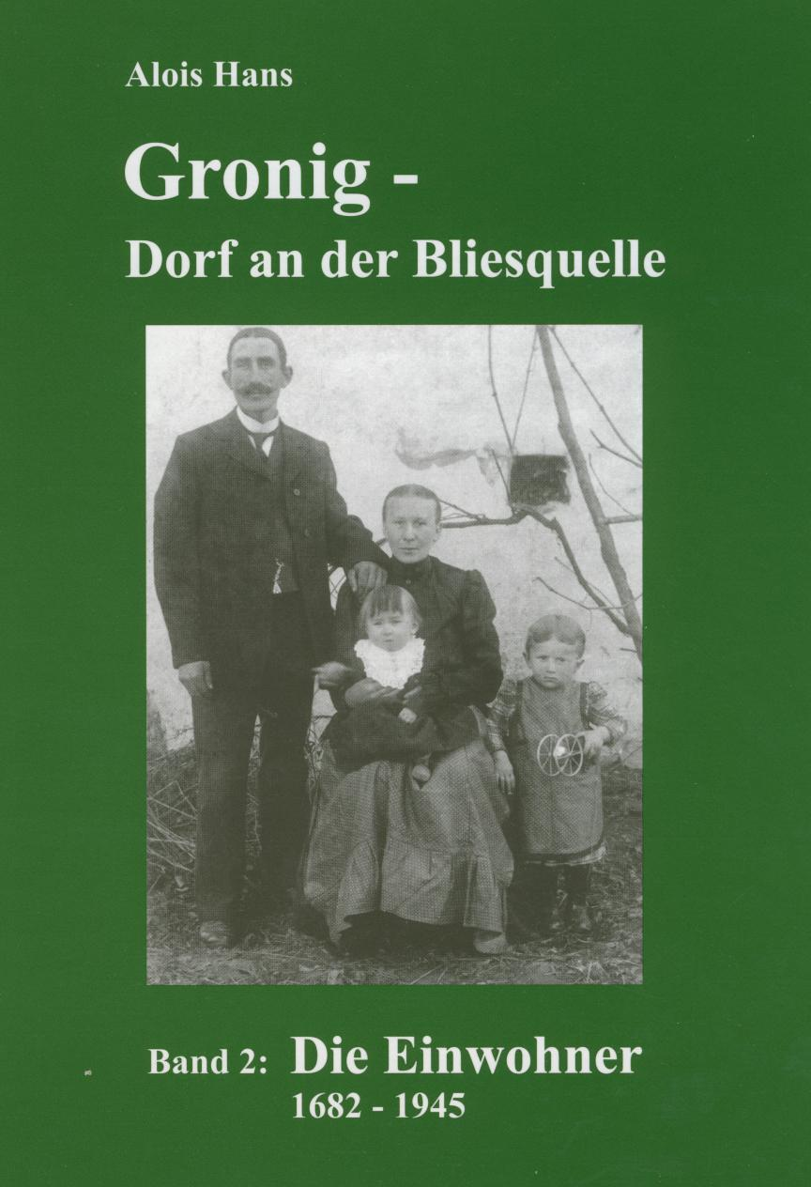
Vorwort des Verfassers
Ende 2000 wurde der erste Band der zweiteiligen Dokumentation "Gronig -Dorf an der Bliesquelle" mit dem Untertitel "Das Dorf " herausgegeben.
Die in diesem ersten Band angegebene Frist von drei Jahren bis zur Herausgabe des zweiten Bandes mit dem Untertitel "Die Einwohner" konnte leider nicht eingehalten werden. So nahm einmal die Auswertung der Kirchenbücher von Bliesen (1680 - 1795), zum anderen das Einholen der Zustimmungserklärungen
- vor allem bei auswärts wohnenden Personen - doch mehr Zeit in Anspruch, als ursprünglich angenommen worden war.
Umso größer ist die Freude, daß nun mit der Herausgabe des zweiten Bandes diese Arbeit über Gronig abgeschlossen werden konnte.
Während in Band 1 die Entwicklung des Ortes vom Ende des Dreißigjährigen Krieges bis zum Zweiten Weltkrieg behandelt und die Geschichte eines jeden Hauses nachgezeichnet wird, so sind in diesem Band 2 alle Einwohner zusammengetragen worden, die in der Zeit zwischen 1680 und 1945 in Gronig gelebt haben und in einem schriftlichen Nachweis enthalten sind. Folgende Quellen liegen dieser Arbeit zugrunde:
- die Kirchenbücher von Bliesen von 1682 bis 1803,
- die Zivilstands- bzw. Standesregister von 1795 bis 1945,
- die Kirchenbücher von Oberthai von 1803 bis 1945,
- Steuer- und Einwohnerlisten,
- Notariatsakten und Renovationsakten,
- Auswanderungslisten sowie
- viele Quellen verschiedener Archive
Bereits vorliegende Einwohnerbücher, Stammlisten der Arbeitsgemeinschaft für Saarländische Familienkunde (ASF) sowie sonstige Veröffentlichungen wurden ausgewertet und halfen, viele Lücken zu schließen. Die oben angegebenen Steuer-und Einwohnerlisten reichen bis in die erste Hälfte des 16. Jahrhunderts zurück.
Die Kirchenbücher von Bliesen und die Zivilstandsregister von Gronig befinden sich bei der Stadt St. Wendel, zum Teil im Stadtarchiv, zum Teil beim Standesamt. Die Auswertung der Unterlagen wurde von Seiten der Stadt wohlwollend unterstützt. Ich danke deshalb ganz besonders Herrn Scholl von der allgemeinen Verwaltung, dem Leiter des Stadtarchivs im Mia-Münster-Haus, Herrn Mertes, sowie dem Abteilungsleiter des Standesamtes, Herrn Jung, für diese Unterstützung.
Zum Gelingen dieser Arbeit hat wiederum die Bevölkerung von Gronig durch ihre Offenheit dem Projekt gegenüber, durch ihre Zustimmung zur Veröffentlichung der Daten sowie durch die Bereitstellung von Fotos ganz wesentlich beigetragen. Ihr dafür zu danken, ist mir ein ganz besonderes Bedürfnis.
Viele Bewohner haben aktiv mitgearbeitet (siehe Mitarbeiterliste). Ihnen danke ich ganz herzlich. Ohne ihre Unterstützung wäre diese Arbeit nicht zustandegekommen. Einige von Ihnen möchte ich jedoch besonders erwähnen: so zunächst Bernhard Mörsdorf, der die Hauptlast beim Einholen der Zustimmungserklärungen übernommen und sowohl für Band 1 als auch für Band 2 viel Zeit investiert hat. Johann Wilhelm hat als ehemaliger Standesbeamter seine große Erfahrung miteingebracht und viele Tage mit mir zusammen im Archiv des Standesamtes verbracht. Anni Schütz hat wieder - wie zu Band 1 - die Unterlagen für Humweiler zusammengetragen. Erwähnen möchte ich in diesem Zusammenhang besonders Gerd Schohl, der vor allem den "ausgewanderten" Gronigern nachgeforscht hat, ebenso Hermann Schneider, Helmut Jung und Hermann Hans.
Alois Biegel hat wiederum fast alle Fotos, die von der Bevölkerung zur Verfügung gestellt worden waren, reproduziert und für die weitere Arbeit vorbereitet. Die Gestaltung des Buches lag - wie schon bei Band 1 - in den bewährten Händen von Siegfried Hans. Er hat die digitale Bildbearbeitung durchgeführt, die Satzarbeit übernommen und die Vorlage für den Druck erstellt. Für diese einmalige Zusammenarbeit sage ich allen an dieser Stelle herzlichen Dank.
Der Verein für Geschichte und Heimatkunde Oberthai hat die Herausgabe und den Vertrieb des Buches übernommen. Dafür danke ich ganz besonders dem Vorsitzenden, Herrn Werner Rauber, und dem gesamten Vorstand.
Mit der Herausgabe dieser zwei Bände sind vor allem die letzten 300 Jahre Gronigs aus dem Dunkel der Geschichte herausgeholt worden.
Ich wünsche diesem Band die gleiche Zuneigung von Seiten der Bevölkerung, die schon Band 1 entgegengebracht wurde.
Saarbrücken, im Herbst 2004
Alois Hans

Die Bücher sind bei Paul Stephan im "DAS LÄDCHEN" in Oberthal Poststraße 11
oder beim Verein für Geschichte und Heimatkunde Oberthal e.V.erhältlich.
Gronig Band 2 kostet 29,- € (plus Porto und Versand).

